lePmiona-tebu(jeszcze-nie_on-line)_v0.010(pre-alpha)
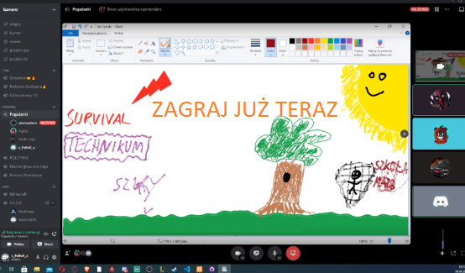
ratusz - budynek szkoły - pozwala zwiększyć poziom innych budynków proporcjonalnie do poziomu ratusza i w jakiej ilości
drwal - montażówka – pozwala zdobyć części do pc
kopalnia - pracownia – pozwala zdobyć kable RJ45 i trytytki
koszary – lekcje wf – pozwalają szkolić jednostki (kierunki nauczania), co 5 poziomów ratusza (szkoły) pojawiają się tam nowe rodzaje jednostek bojowych
magazyn- składzik w sali informatycznej – warunkuje maksymalną ilość przechowywanych zdobyczy z montażówki i pracowni (drwala i kopalni)

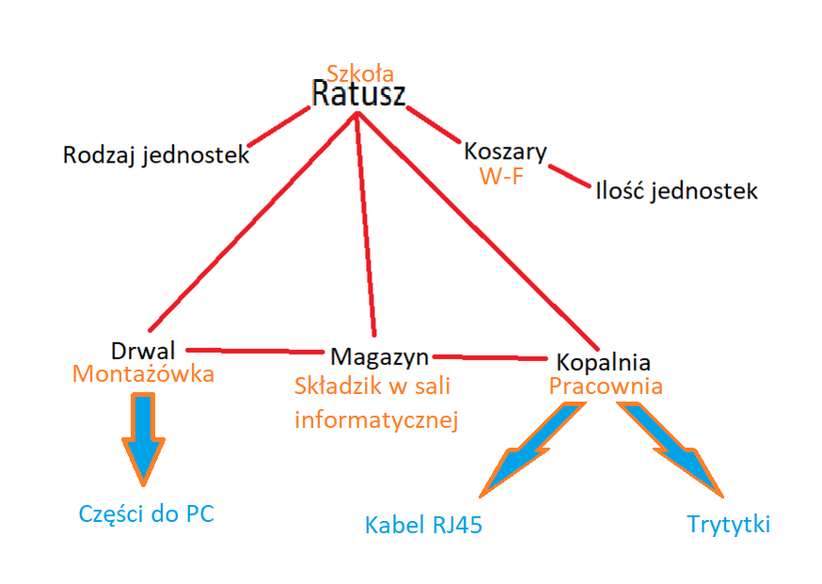
SZKOŁA | MONTAŻÓWKA | SKŁADZIK W SALI INFORMATYCZNEJ | PRACOWNIA | W-F |  | KIERUNKI NAUCZANIA
RATUSZ | DRWAL | MAGAZYN | KOPALNIA | KOSZARY | POJEMNOŚĆ KOSZAR | RODZAJE JEDNOSTEK
1 | 2 | - | - | - |  | 1
2 | 4 | 1 | - | 1 |  | 1
3 | 6 | 2 | - | 1 |  | 1
4 | 8 | 3 | 2 | 2 | + | 1
5 | 10 | 4 | 4 | 2 |  | 2
6 | 12 | 5 | 6 | 3 |  | 2
7 | 14 | 6 | 8 | 3 |  | 2
8 | 16 | 7 | 10 | 4 | + | 2
MONTAŻÓWKA – CZĘŚCI DO PC | PRACOWNIA – KABLE RJ45 I

